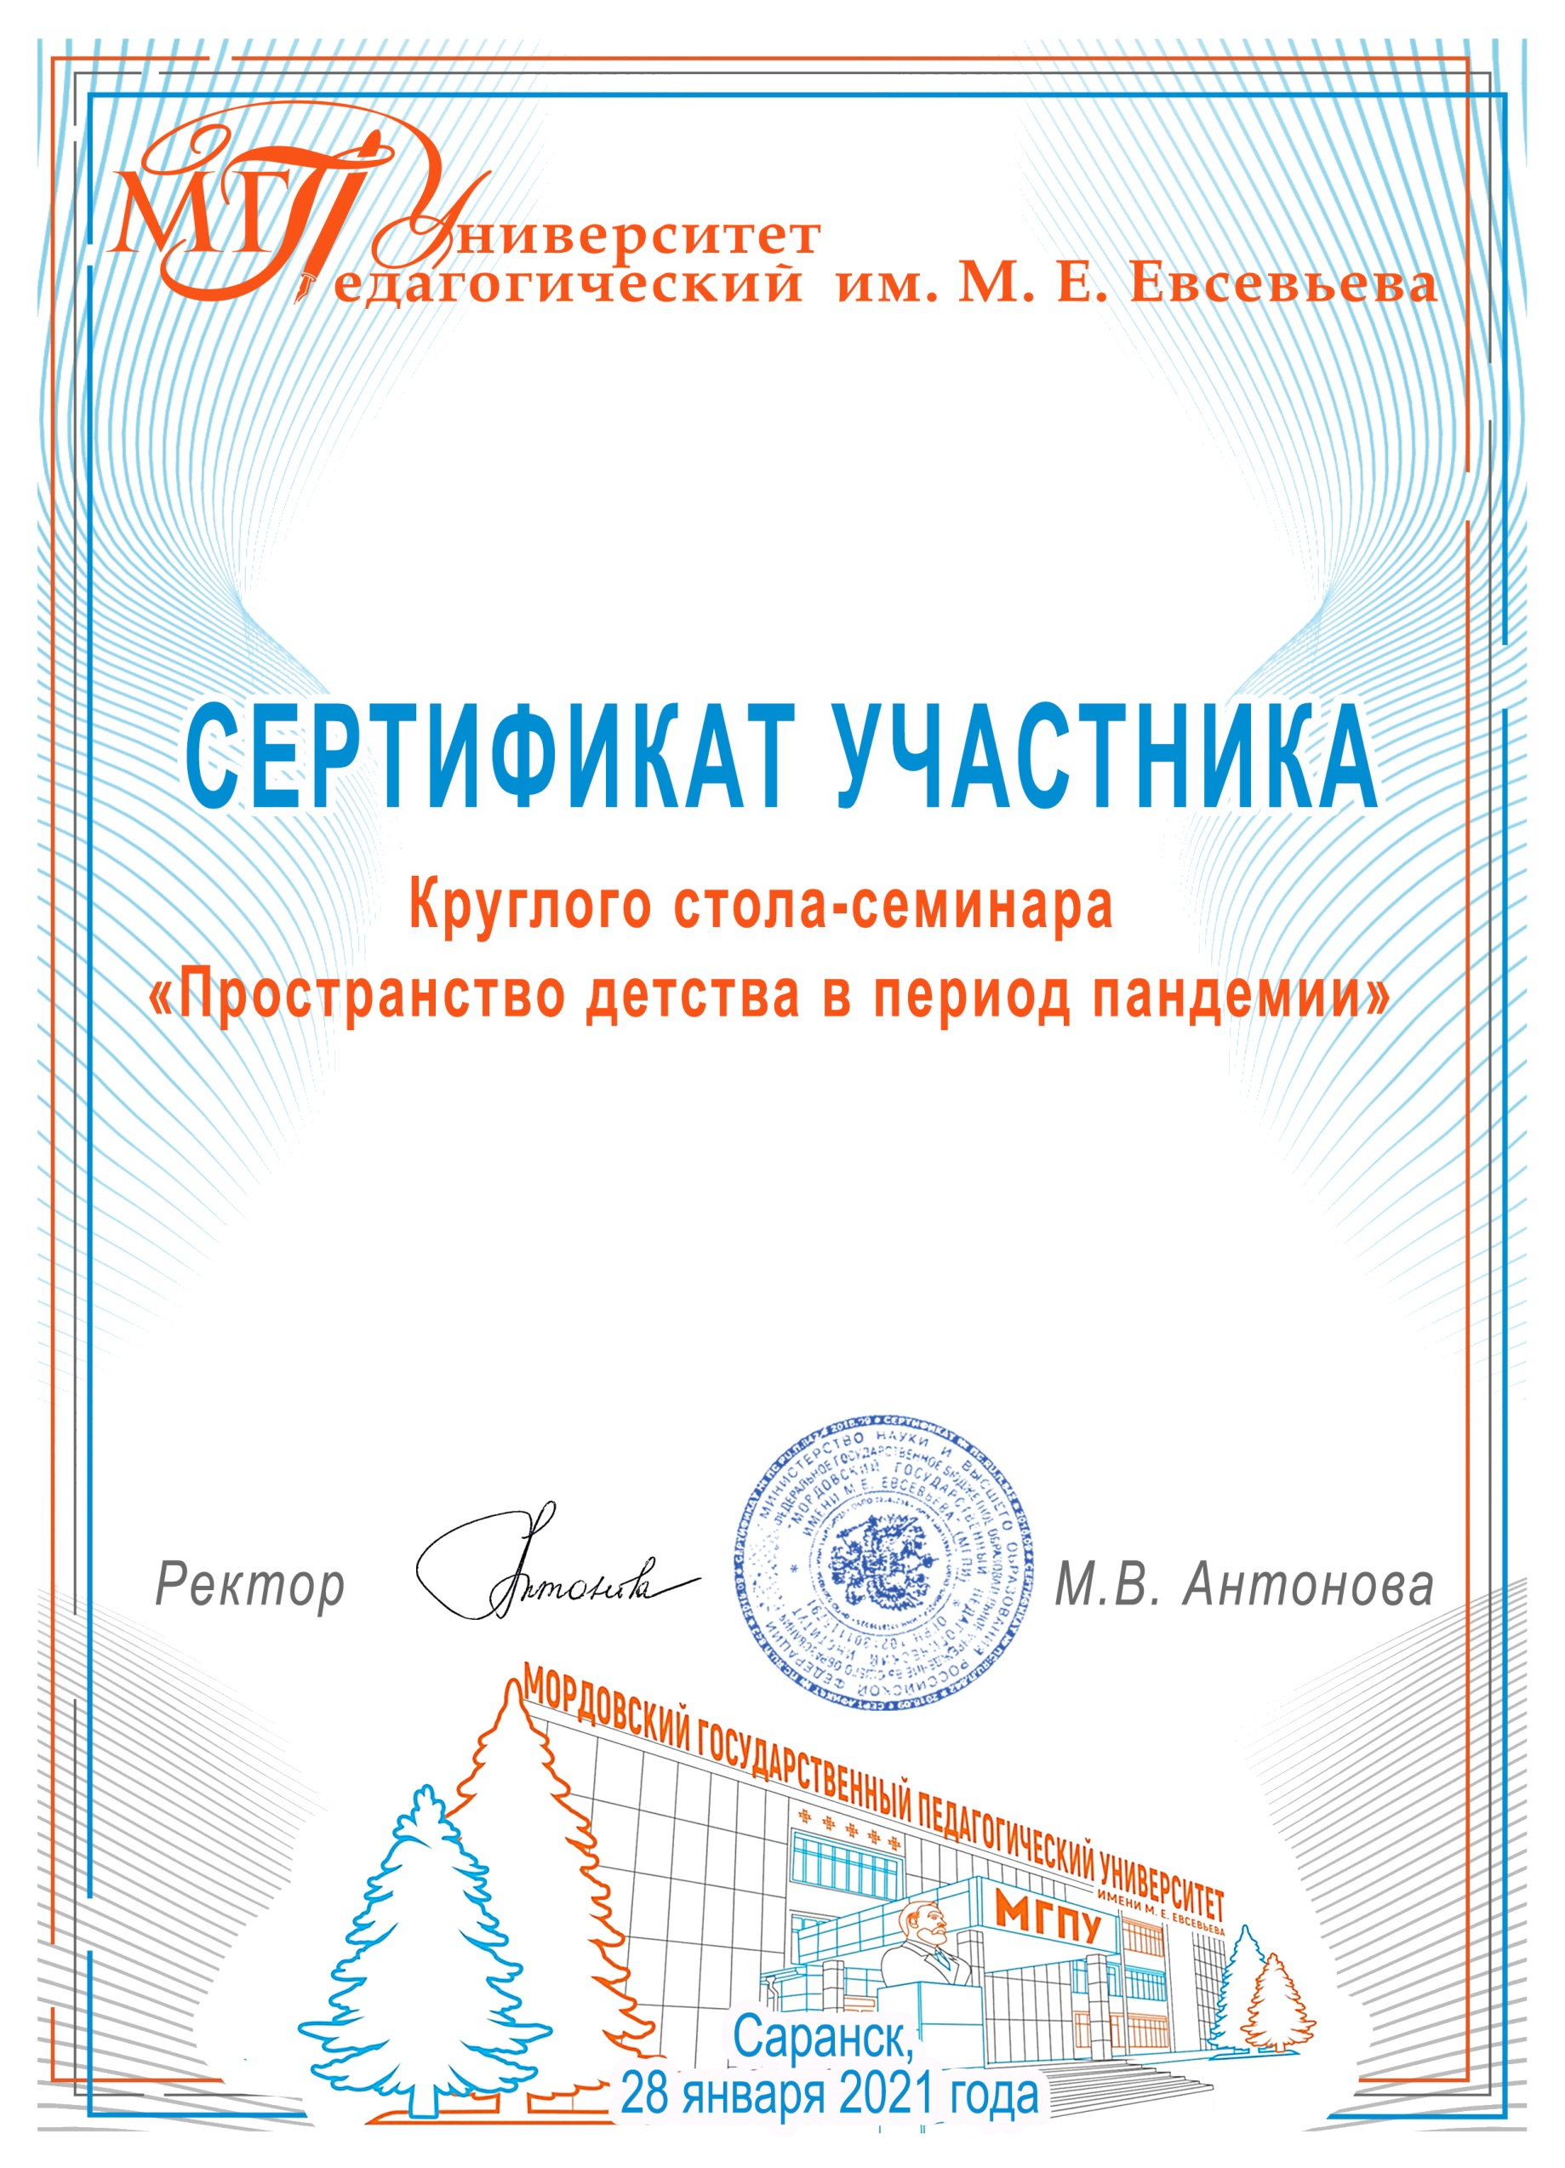

**Ямщикова**

**Елена Владимировна**